V1 – Photokatalyse durch ZnO-Nanopartikeln
In diesem Versuch soll die Photokatalyse durch Zinkoxid (ZnO) Nanopartikeln thematisiert werden. Die Synthese der ZnO-Nanopartikel wurde im Protokoll „Nanotechnologie“ (Klasse 9 & 10, Jahrgang 2016) bereits vorgestellt, sodass die synthetisierten Partikel für diesen Versuch weiterverwendet werden können. Die SuS benötigen für die Auswertung Vorwissen zum Ablauf einer Katalyse, allerdings keine weitgehenden Kenntnisse zur Photokatalyse.

Gefahrenstoffe
Wasser |  |  | H: - |  |  | P: -
Ethanol |  |  | H: 225 |  |  | P: 210
Zinkoxid |  |  | H: 410 |  |  | P: 273
Methylenblau |  |  | H: 302 |  |  | P: 301+312

Materialien: 4 Bechergläser (100 mL), UV-Lampe (300 W), Stativ
Chemikalien: ZnO-Nanopartikel-Lösung, Methylenblau, Dem. Wasser
Durchführung: Zur Herstellung einer wässrigen Methylenblau-Lösung werden je 3 Tropfen Methylenblau (c=0,05 mol/L) in 45 mL Wasser bzw. in 45 mL Ethanol gegeben und vermengt. 5 mL der jeweiligen Methylenblau-Lösungen werden mit 5 mL einer ZnO-Nanopartikel-Lösung versetzt. Die Lösungen werden anschließend für eine halbe Stunde mit UV-Licht bestrahlt.
Beobachtung: Nach Zugabe der Methylenblau-Wasser-Lösung zur ZnO-Lösung fällt ein weißer Feststoff aus. Nach der Belichtung ist die Lösung farblos. Die mit Methylenblau-Ethanol-Lösung versetzte ZnO-Nanopartikel-Lösung hat sich nicht vollständig entfärbt. Eine leichte hellblaue Färbung ist weiterhin zu erkennen, welche zum Vergleich der Ausgangslösung heller ist. In dieser Lösung ist auch nach der Belichtung kein Feststoff ausgefallen.
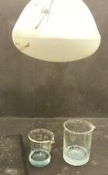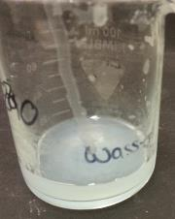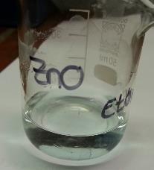
Abb. 1 – Zinkoxid-Lösung mit Methylenblau (EtOH links, H₂O rechts) vor Belichtung (links), Zinkoxid-Lösung mit Methylenblau-Lösung nach Belichtung (H₂O Mitte, EtOH rechts).
Deutung: In Wasser wachsen die Zinkoxid-Nanopartikel, sodass diese am Boden ausfallen. Dieses Partikelwachstum verläuft nach dem Prinzip der Ostwald-Reifung, indem die kleinsten Teilchen sich zugunsten der größeren Teilchen auflösen. Mithilfe des Ethanols soll diese Reifung verhindert werden. Allerdings löst sich im Ethanol weniger Sauerstoff, der wiederrum für die Oxidation der Nanopartikel von Bedeutung ist.
Die Zinkoxid-Nanopartikel dienen als Photokatalysatoren und können unter Einwirkung von UV-Licht organische Verbindungen, wie Methylenblau, abbauen. Durch die Einwirkung von Strahlung, deren Energie größer ist als die der Bandlücke des Halbleiters ZnO, können Elektronen angeregt und von dem Valenz- in das Leitungsband transferiert werden. Es entstehen sogenannte Elektron-Loch-Paare, bestehend aus den Elektronen im Leitungsband (e_{LB}⁻) und Elektronenfehlstellen im Valenzband (h_{VB}⁺). Moleküle wie Wasser oder Hydroxid-Ionen, die an der ZnO-Partikeloberfläche adsorbiert sind, können zu verschiedenen Radikalen oxidiert und reduziert werden.
$$h_{VB}^{+}+H_{2}O→OH∙+H^{+}$$
$$h_{VB}^{+}+{OH}^{-}→OH∙$$
$$e_{LB}^{-}+O_{2}+H^{+}→{HO}_{2}^{-}∙$$
Die entstehenden Radikale reagieren im Anschluss mit dem Methylenblau, welches vollständig zu Kohlenstoffdioxid und Wasser zersetzt wird.
Wie bereits oben erwähnt, ist die Sauerstoffkonzentration in der ethanolischen Lösung geringer als in der wässrigen Lösung, wodurch der Sauerstoff nicht an der Oberfläche der Nanopartikel reduziert werden kann. Stattdessen wird Methylenblau von der Oberfläche der ZnO-Nanopartikel adsorbiert und nimmt in das Leitungsband promovierte Elektronen auf. Dadurch wird das Methylenblau, wie im Falle der wässrigen Lösung, nicht zersetzt, sondern reduziert und somit in die Leukoform überführt, weshalb es farbloserscheint . Bei Einleitung von Sauerstoff in die Lösung kommt es wiederum zur Oxidation des Methylenblaus und dieses erscheint blau. Daher ist die Lösung am oberen Rand intensiver blau gefärbt als am Boden des Becherglases. Durch Schütteln wird der Sauerstoff in der gesamten Lösung verteilt, woraufhin diese sich vollständig blau färbt.
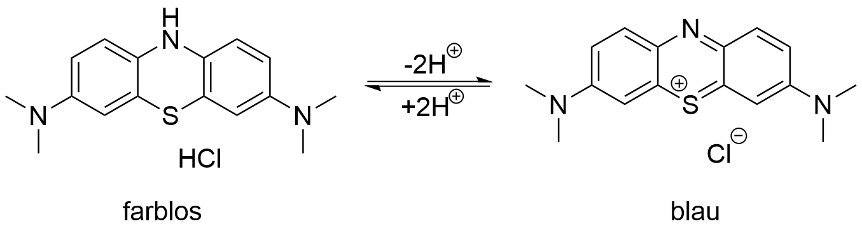
Abb. 2 – Oxidation von Methylenblau.

Entsorgung: Die Lösungen können über das Abwasser entsorgt werden.
Literatur: [1] T. Wilke, Anorganisches Grundpraktikum für Lehramtskandidaten „Nanoversuche“, WiSe 2013/14
[2] A. Steinkuhle, Bachelorarbeit - Synthese und Charakterisierung von Zinkoxid-Nanopartikeln für Schulexperimente, S. 37 ff..

Unterrichtsanschlüsse: Im Anschluss können Anwendungsbereiche für Nanopartikel sowie weitere Photokatalysen thematisiert werden. Ebenso kann auf den Einfluss von Radikalen bei katalytischen Reaktionen eingegangen werden. Das Verhalten von Methylenblau in Wasser und Ethanol ohne Zugabe von ZnO-Nanopartikeln kann ebenfalls untersucht werden.

